Вечер встречи выпускников
04.02.2019
02 февраля 2019 года в МКОУ «Ново-Дмитриевская СОШ» прошел традиционный «Вечер встречи выпускников». Были приглашены все юбилейные выпуски нашей школы и учителя.-ветераны. Учащиеся школы помогли в организации праздника: разнесли приглашения, участвовали в подготовке и проведении мероприятия.
Школа собрала в своих стенах выпускников разных лет и разных поколений, но всех их объединяло одно – это любовь к своей родной школе и уважение к своим учителям. Героями дня были, конечно же, юбилейные выпуски. Это выпускники 2014г. – 5 лет, 2009г. -10 лет, 2004– 15 лет, 1999г.- 20 лет, 1994г.- 25 лет, 1989г. -30 лет, 1984-35 лет.
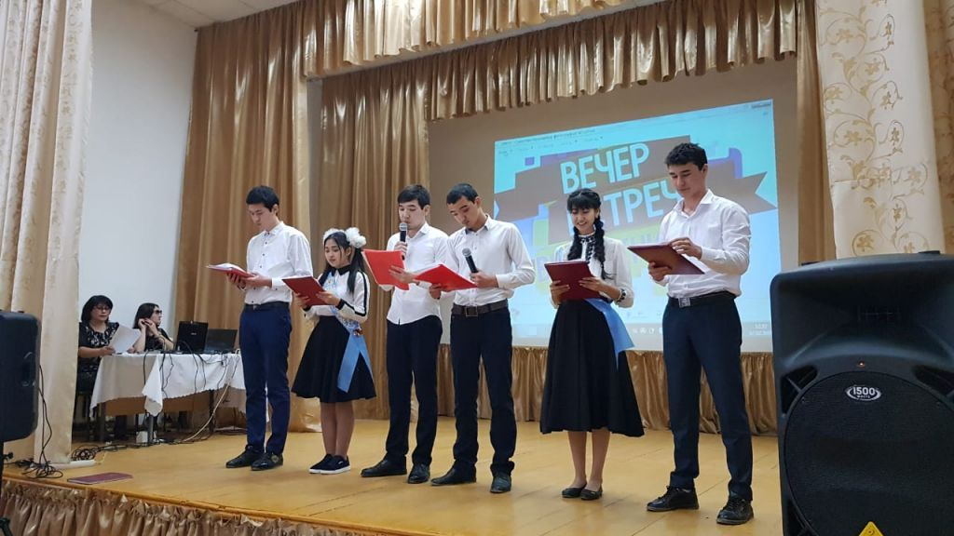

Лица выпускников выражали радость в ожидании встречи с юностью. Ведь многие не виделись уже много лет. А так хочется узнать, как сложилась судьба у «однокашников». Ведущие поздравили юбилейные выпуски.
С приветственными словами к выпускникам обратилась директор школы Манапова Г.А.
Также в праздничную программу вошли стихотворения, которые читали учащиеся 1-х классов, танцы учащихся 1б класса «Васильковая страна, 2б класса «Хорошее настроение», ,3б класса «Клоуны»,4а класса «Джентльмены с дамами», 5а класса «Родина моя»,7 класса «Ногаечка,8 класса «Стиляги», а также танец «Медуза» и «Цветы» под руководством Нурлубаевой К.М..
Громкими аплодисментами встречали выпускники каждый номер художественной самодеятельности, подготовленный в их честь. Каждому юбилейному выпуску было предоставлено слово и ведущие провели с ними конкурсы и игры. Никого не оставили равнодушными игры и веселые конкурсы.
Ответственными за проведение праздника были зам.директора по ВР Манапова К.Т. и учащиеся 11 класса. Были также подготовлены и продемонстрированы презентации о выпускниках
Прощаясь, они благодарили за замечательный вечер, за минуты радости от встречи с детством. Пожелали новых свершений, здоровья, ярких побед, достижений блестящих, мира, спокойствия, радостных дней.

